***https://doi.org/10.23913/ciba.v14i28.129***

***Artículos científicos***

**Uso de ChatGPT en el Aprendizaje Basado en Proyectos en la Educación Veterinaria**

***Using ChatGPT in Project-Based Learning in Veterinary Education***

***Usando ChatGPT na aprendizagem baseada em projetos na educação veterinária***

**Fabiola Lydie Rochin Berumen**

Universidad Autónoma de Zacatecas, Unidad Académica de Medicina Veterinaria y Zootecnia, México

fabiolauaz@outlook.com

https://orcid.org/0000-0002-8676-7768

# Resumen

Este estudio de intervención educativa tuvo como objetivo evaluar cómo la implementación de herramientas de inteligencia artificial, específicamente ChatGPT, en el aprendizaje basado en proyectos (ABP) en la asignatura de Comunicación en Medicina Veterinaria, influye en la calidad de los proyectos de investigación y la resolución de casos clínicos, así como analizar las percepciones y actitudes de los estudiantes. Se utilizó un diseño mixto que combinó métodos cuantitativos y cualitativos, seleccionando una muestra de 109 estudiantes de un total de 160. Durante seis meses, se recopilaron datos a través de encuestas, entrevistas semiestructuradas y análisis de documentos. Los resultados mostraron que el 53.2% de los alumnos opina que ChatGPT contribuye a mejorar su proceso de aprendizaje, el 56% prefiere el Aprendizaje Basado en Proyectos sobre métodos tradicionales y el 46.8% se siente más motivado a participar debido al uso de esta herramienta. Las entrevistas revelaron que los estudiantes valoran la asistencia de ChatGPT para aclarar conceptos y mejorar su trabajo, aunque también expresaron preocupaciones sobre la dependencia de la herramienta y la probabilidad de obtener información incorrecta. Además, el análisis de documentos evidenció que la calidad de los proyectos de investigación mejoró significativamente tras el uso de ChatGPT, y la información presentada en los casos clínicos mostró un avance notable en la redacción. En conclusión, el estudio indica que ChatGPT puede enriquecer el proceso educativo, mejorando la comprensión de conceptos complejos y fomentando un enfoque crítico en la investigación, por lo que se recomienda un acompañamiento constante en su implementación para garantizar un aprendizaje efectivo y un ambiente colaborativo.

**Palabras Clave:** Inteligencia artificial, chatGPT, ABP, educación veterinaria.

**Abstract**

This educational intervention study aimed to evaluate how the implementation of artificial intelligence tools, specifically ChatGPT, in project-based learning (PBL) in the subject of Communication in Veterinary Medicine, influences the quality of research projects and the resolution of clinical cases, as well as to analyze students’ perceptions and attitudes. A mixed design was used that combined quantitative and qualitative methods, selecting a sample of 109 students from a total of 160. Over six months, data were collected through surveys, semi-structured interviews, and document analysis. The results showed that 53.2% of students consider that ChatGPT improves their learning, 56% prefer Project-Based Learning over traditional methods, and 46.8% feel more motivated to participate thanks to this tool. The interviews revealed that students value the assistance of ChatGPT to clarify concepts and improve their work, although they also expressed concerns about dependence on this tool and the likelihood of obtaining incorrect information. Furthermore, the analysis of documents showed that the quality of research projects improved significantly after the use of ChatGPT, and the information presented in clinical cases showed a notable advance in writing. In conclusion, the study indicates that ChatGPT can enrich the educational process, improving the understanding of complex concepts and encouraging a critical approach to research, so constant support in its implementation is recommended to ensure effective learning and a collaborative environment

**Keywords:** Artificial intelligence, ChatGPT, ABP, veterinary education.

**Resumo**

Este estudo de intervenção educacional teve como objetivo avaliar como a implementação de ferramentas de inteligência artificial, especificamente o ChatGPT, na aprendizagem baseada em projetos (ABP) na disciplina de Comunicação em Medicina Veterinária influencia a qualidade dos projetos de pesquisa e a resolução de casos clínicos, bem como analisar as percepções e atitudes dos alunos. Utilizou-se um delineamento misto combinando métodos quantitativos e qualitativos, selecionando uma amostra de 109 alunos de um total de 160. Ao longo de seis meses, os dados foram coletados por meio de questionários, entrevistas semiestruturadas e análise de documentos. Os resultados mostraram que 53,2% dos alunos acreditam que o ChatGPT contribui para a melhoria do seu processo de aprendizagem, 56% preferem a Aprendizagem Baseada em Projetos aos métodos tradicionais e 46,8% se sentem mais motivados a participar devido ao uso desta ferramenta. As entrevistas revelaram que os alunos valorizam a assistência do ChatGPT no esclarecimento de conceitos e na melhoria do seu trabalho, embora também tenham expressado preocupações sobre a dependência da ferramenta e a probabilidade de obter informações incorretas. Além disso, a análise documental mostrou que a qualidade dos projetos de pesquisa melhorou significativamente após o uso do ChatGPT, e as informações apresentadas em casos clínicos apresentaram notável progresso na escrita. Em conclusão, o estudo indica que o ChatGPT pode enriquecer o processo educacional, melhorando a compreensão de conceitos complexos e promovendo uma abordagem crítica à pesquisa. Portanto, recomenda-se suporte contínuo para sua implementação, a fim de garantir um aprendizado eficaz e um ambiente colaborativo.

**Palavras-chave:** Inteligência artificial, ChatGPT, ABP, educação veterinária.

**Fecha Recepción:** Junio 2024 **Fecha Aceptación:** Diciembre 2024

**Introducción**

Ante la necesidad de replantear los procesos pedagógicos a los que se enfrentan las instituciones, la inteligencia artificial (IA) se presenta como una disciplina con potencial transformador en la educación superior, más allá del diseño instruccional tradicional. A través de la Inteligencia Artificial Educativa (IAE) se promueve un enfoque orientado a la transformación del estudiante mediante sistemas expertos que asumen parcialmente la tarea de enseñar. La analítica educativa constituye una herramienta clave en este despliegue tecnológico (Forero et al., 2023).

Con la llegada de múltiples aplicaciones educativas, plataformas y entornos personales de aprendizaje que generan datos y se adaptan a las necesidades de los estudiantes, surge el movimiento de la learning analytics (Lang et al., 2022). La mayoría de estas herramientas pueden considerarse sistemas basados en inteligencia artificial, con escasas excepciones. La IA es un campo de estudio dentro de la informática que, simplemente, hace que una máquina sea inteligente, es decir, capaz de pensar y razonar (Sesé, 2023). Pero el pensar y razonar de las personas y de las máquinas son diferentes: cuando una persona piensa, decide o razona, emite mil conclusiones antes de tener en cuenta cien premisas. Las máquinas, sin embargo, son impotentes ante la intuición, por ello, la denominada inteligencia artificial comete el error inherente a la repetida argumentación, solo es puramente simbólica, manipula símbolos pero no hay manera de que los razonamientos lleguen a ser más que simplemente cálculos acerca de esos símbolos. En contraste, la inteligencia artificial que se presenta adopta un tipo de razonamiento cualitativo que se asume y se efectúa en procesos de percepción, aprendizaje e interacción con el entorno (Espitia y Padilla, 2022).

La inteligencia artificial (IA) es una rama de la informática orientado al desarrollo de algoritmos y sistemas capaces de ejecutar tareas con un nivel de rendimiento calificado como inteligente (Tramallino y Zeni, 2024). En teoría, el espectro de aplicaciones es inmenso, la Inteligencia Artificial ha sido y continúa siendo un componente de la "cultura mítica" tecnológica, que a veces genera expectativas desmedidas que han llevado a decepciones que posteriormente inducen a olvidar pero que a la larga han tenido algo de constructivo. La IA ha surgido y evolucionado dentro del ámbito de la informática y la computación, y actualmente se utiliza como estrategia en la educación superior (Cotrina-Aliaga et al., 2021).

Hace aproximadamente medio siglo, se funda la IA como campo, y con el paso del tiempo ha evolucionado y ha resultado ser una disciplina importante que ha influido en nuestro estilo de vida y que promete hacerlo de un modo aún más marcado en el futuro, al menos a juzgar por las expectativas que ha creado (Basáez y Mora, 2022). La IA se fundó como campo en la década de 1950, con el desarrollo de programas informáticos que buscaban simular el pensamiento humano. Uno de los hitos fue la creación de programas de ajedrez (García et al., 2023). La meta de la IA es replicar el comportamiento inteligente humano ha motivado distintas aproximaciones teóricas: la creación de programas que simulan la inteligencia humana, la identificación de los mecanismos cognitivos llevados a cabo por el cerebro, o la emulación de esos mismos mecanismos en el procesamiento de la información por los ordenadores. Estos objetivos más o menos ambiciosos dieron lugar a la aparición de varias subdisciplinas dentro de la IA (González y Martínez, 2020).

El aprendizaje basado en proyectos (ABP) es una metodología aplicada en diversos contextos y niveles educativos en todo el mundo, especialmente en la educación superior. Su implementación, sin embargo, ha estado condicionada por factores como los planes de estudio vigentes, la cultura, falta de tiempo por parte del docente, estudiantes acostumbrados a metodologías tradicionales, falta de recursos institucionales, entre otros motivos.

En los últimos años, la inteligencia artificial ha comenzado a aplicarse en el ámbito educativo para mitigar ciertas limitaciones de las metodologías tradicionales, es importante señalar que, aunque ChatGPT puede ser una herramienta útil en el proceso de redacción, presenta ciertas limitaciones. Particularmente, la IA se ha utilizado para el monitoreo y análisis automático de interacciones individuales y colectivas, ayudando a mejorar la calidad del aprendizaje y la experiencia educativa. Este enfoque innovador busca no solo optimizar los procesos educativos, sino también asegurar que el aprendizaje basado en proyectos sea más accesible y eficaz para todos los involucrados (Rico, 2023).

La valoración de la información para la toma de decisiones facilita la mejora de la experiencia de enseñanza y aprendizaje, respondiendo a necesidades e intereses de alumnos particulares, lo que se considera relevante para el logro de aprendizajes significativos favoreciendo la permanencia académica. Esta rama de la inteligencia artificial se puede considerar una oportunidad para el ABP, ya que proporciona herramientas que entregan al alumnado información sobre lo que está ocurriendo en el aula, con el objetivo de mejorar los procesos de enseñanza y aprendizaje (Montes, 2021).

Las grandes cualidades del aprendizaje basado en proyectos así como sus principios y beneficios estriban en las realidades del *inductive learning* y en respuesta a los principios de la cognición situacional o desde la práctica de las estrategias y los procedimientos. Las características más destacadas del aprendizaje basado en proyectos son:

La realización de una experiencia auténtica o próxima a la realidad. El desarrollo de tareas que ofrecen oportunidades para aprender y entender el mundo en un contexto real. En un tipo de aprendizaje basado en problemas, estos son una de las tipologías de tareas propuestas por Thomas Michell en 1962. En la universidad, como ente socialmente comprometido, se observa la necesidad de formar profesionales críticos, cultos y con iniciativa, capaces de solucionar y prever problemas de su especialidad profesional, así como enfrentarse con seguridad a problemas nuevos o con poco contenido concreto. De ahí la necesidad de diseñar un currículo universitario que fomente la actividad mental de quienes aprenden. Los proyectos educativos bien diseñados son un poderoso estímulo para la actividad mental requerida para la construcción personal de los nuevos conocimientos (Alca y Vidal, 2023).

Proporciona herramientas intelectuales. La investigación individual o grupal de problemas situados o actuales les obliga a transformar su información y conocimientos, lo que implica la adquisición de unas costumbres intelectuales; razones que muestran algo, conjeturas válidas, argumentos convincentes y una actitud más crítica hacia su discurso (García et al., 2023).

Se han venido exponiendo las propuestas más representativas que integran la Inteligencia Artificial en el Aprendizaje Basado en Proyectos, su integración ofrece oportunidades significativas para los estudiantes al permitirles analizar datos de manera más eficiente, automatizar tareas repetitivas, recibir recomendaciones personalizadas y crear modelos predictivos, lo que enriquece su proceso de aprendizaje y promueve el desarrollo de competencias que son clave, así como el pensamiento crítico y la creatividad (Torres et al., 2024).

En la educación superior, se pueden utilizar herramientas y tecnologías de inteligencia artificial como sistemas inteligentes de tutoría, plataformas de aprendizaje personalizado, análisis predictivo y plataformas de evaluación automatizada para mejorar la enseñanza, el aprendizaje y la gestión institucional. Estas herramientas promueven la adaptación de la experiencia educativa, adaptar el contenido a las necesidades individuales de los estudiantes, proporcionar retroalimentación rápida y precisa, y tomar decisiones informadas basadas en datos, lo que ayuda a elevar la calidad de la educación y formar a los alumnos para el mundo laboral actual.

La inteligencia artificial en la educación impacta de manera positiva al permitir la personalización del aprendizaje, proporcionar retroalimentación instantánea, facilitar el acceso a recursos educativos, automatizar tareas administrativas y predecir resultados académicos. Estos beneficios contribuyen a mejorar la calidad de la enseñanza y el aprendizaje, promoviendo un enfoque más centrado en el estudiante, eficiente y efectivo en la educación (Marcos et al., 2023).

**Uso del ChatGPT**

El ChatGPT es un modelo de lenguaje creado por la organización OpenAI, se basa en el modelo de la arquitectura transformer, es uno de los modelos de lenguaje más grandes jamás desarrollados, llegando a tener 175 billones de parámetros. El ChatGPT es capaz de codificar tanto el texto que se lee como el contexto de la oración, así como las oraciones anteriores. El ChatGPT conlleva miles de horas de entrenamiento en texto desestructurado. De esta manera, se "enseñó" a responder a preguntas de trivia, completar oraciones de texto, traducción de texto y generar lenguaje natural.

Este modelo fue desarrollado para existir y responder a interrogaciones e interacciones humanas de la manera más humana posible. Inicialmente, el ChatGPT solo era capaz de enviar respuestas de entre 2 y 3 oraciones con una extensión suficiente. Posteriormente, se lanzó una variante que cuenta con 175 billones de parámetros, lo que lo conforma en la mayor red neuronal artificial, los límites a estos ejemplos anteriores y sus ejecuciones ofrecen resultados realmente sorprendentes, generando texto de forma coherente y relevante en respuesta a las preguntas y solicitudes de los usuarios, permitiendo interacciones dinámicas y versátiles en una amplia gama de temas (Sarrazola, 2023).

El uso de ChatGPT en la educación superior ofrece múltiples beneficios, como la personalización del aprendizaje, donde los estudiantes pueden recibir respuestas instantáneas a sus preguntas y acceder a recursos adicionales, fomentando así un aprendizaje más autónomo y adaptado a sus necesidades individuales. Además, puede facilitar la creación de contenido educativo, ayudar en la redacción de trabajos y proporcionar retroalimentación instantánea, lo que mejora la eficiencia del proceso educativo.

No obstante, también plantea retos importantes, como la dependencia desmedida de la misma, herramientas como ChatGPT pueden llevar a una disminución en el desarrollo de habilidades críticas y de pensamiento independiente entre los estudiantes, existe el riesgo de que se utilice para el plagio o la producción de trabajos académicos sin el debido esfuerzo personal, lo que podría comprometer la integridad académica (Sabzalieva y Valentini, 2023).

**Aplicación práctica del ChatGPT en la Educación Veterinaria**

Casi cualquier disciplina del campo veterinario podría aplicar el modelo de ChatGPT, en la etapa inicial de la carrera del alumno de medicina veterinaria, un docente podría motivar e inspirar al estudiante con un taller de dudas en donde proponga al ChatGPT problemas generales y sencillos para el estudiante pero suficientemente relevantes desde la perspectiva de la medicina veterinaria, con el fin de que el estudiante fortalezca habilidades en la solución de casos clínicos, a través de la inferencia inductiva que integra modelos de aprendizaje participativo.

De esta manera, el ChatGPT puede ser de gran utilidad como herramienta de asistencia inteligente para consulta y resolución de casos por parte del estudiante, facilitando el aprendizaje significativo mediante la resolución de problemas desde el enfoque clínico en la etapa de formación (Choudhary et al., 2023).

Respecto a los elementos éticos y de privacidad en la utilización del ChatGPT en la educación superior, si bien la utilización del ChatGPT es muy conveniente, las universidades deben considerar los aspectos antes mencionados y adoptar esta herramienta para interactuar con sus estudiantes, previo a ello se debe asegurar la autenticidad del aprendizaje, se sugirió claramente que muchos contextos de aprendizaje deben basarse en la inspección del docente que desempeña un papel activo en la supervisión y evaluación para comprobar la calidad de los proyectos y de esta manera se implementen mecanismos para verificar que los trabajos presentados por los estudiantes son fruto de su propio esfuerzo, comprensión y no simplemente resultados generados por una inteligencia artificial, esto no solo protege la integridad del proceso educativo, sino que también fomenta el aprendizaje significativo, donde los estudiantes desarrollan habilidades críticas y analíticas que son esenciales en su formación (Arriaga y González, 2023).

Es crucial resaltar la relevancia de la ética y la responsabilidad en la utilización de la inteligencia artificial (IA) en contextos académicos, especialmente en áreas como la corrección semántica de trabajos académicos, el seguimiento y la orientación de los alumnos por parte de los profesores. En este sentido, es esencial que los educadores sean conscientes de las implicaciones del uso de estas herramientas y de la necesidad de citar adecuadamente a los autores, reconociendo su trabajo y evitando el plagio, tal como señala Leal (2023), los proyectos deben ser interesantes, actuales con aporte social y describir algoritmos de inteligencia artificial aplicados a tareas pedagógicas.

Además, es esencial recalcar que las tendencias actuales en educación apuntan hacia un aprendizaje más colaborativo y centrado en el estudiante (Salgado y Aguilar, 2021), lo que implica que el uso de herramientas como ChatGPT debe alinearse a estas prácticas pedagógicas, se espera que cada vez más universidades usen tecnologías de Inteligencia Artificial que se adapte a sus necesidades para estimular e involucrar al estudiante en procesos de aprendizaje, uno de los aspectos a considerar es utilizar estos entornos para estimular el pensamiento crítico, promover la autonomía y, paralelamente, la participación. En este sentido, es fundamental el papel de los docentes para orientar y supervisar este uso, por otro lado, y de acuerdo a los principios de la educación, debe existir una compatibilidad entre los objetivos de aprendizaje y la tecnología que se usa (Ruiz, 2023).

**Método**

Este estudio de intervención educativa se llevó a cabo utilizando un diseño mixto, de tipo secuencial explicativo. Se definieron claramente los conceptos de uso, percepción e impacto de ChatGPT en el contexto del ABP, proporcionando una operacionalización metodológica precisa que permite un análisis más riguroso de los resultados. La investigación se centró en evaluar el impacto de la inteligencia artificial, específicamente ChatGPT, en el aprendizaje basado en proyectos (ABP) en la asignatura de Comunicación en Medicina Veterinaria. Se seleccionó una muestra representativa de 160 estudiantes de los grupos “A, C y D” de la Licenciatura en Medicina Veterinaria y Zootecnia de la Universidad Autónoma de Zacatecas, utilizando un muestreo aleatorio para asegurar una adecuada representación equitativa de distintos niveles de rendimiento académico.

La recopilación de datos se realizó a través de una combinación de métodos. Se administró una encuesta a todos los estudiantes para evaluar sus percepciones sobre el uso de ChatGPT en el ABP y su nivel de satisfacción con el proceso de aprendizaje, utilizando una escala de Likert de 5 puntos que iba desde *totalmente en desacuerdo* hasta *totalmente de acuerdo*. El contenido de la encuesta incluyó preguntas específicas sobre los momentos y las condiciones de aplicación de ChatGPT durante las sesiones de aprendizaje, lo que permite reconstruir el contexto pedagógico real en el que se implementó. La aplicación de ChatGPT se llevó a cabo durante toda la práctica del semestre, donde los estudiantes utilizaron la herramienta para resolver casos clínicos y desarrollar proyectos. La encuesta constó de 15 ítems, y se utilizaron escalas de Likert para medir la intensidad de las respuestas, garantizando así la validez de las percepciones expresadas por los estudiantes.

Además, se llevaron a cabo entrevistas semiestructuradas con una selección de 20 estudiantes, lo que permitió explorar en profundidad sus experiencias y actitudes hacia la implementación de ChatGPT en su educación. Se desarrolló una guía de preguntas que abarcó temas como la percepción del apoyo de ChatGPT en el aprendizaje, los desafíos enfrentados y la aplicación de conocimientos, asegurando que se vincularan con los resultados de aprendizaje específicos que se esperaban para lograr con la intervención. El procedimiento para la codificación de las respuestas se realizó siguiendo un enfoque temático, y se consideró la saturación de datos al momento de analizar las entrevistas, asegurando que se capturaran todas las perspectivas relevantes. También se realizó un análisis de documentos revisando los trabajos escritos por los estudiantes sobre casos clínicos seleccionados, evaluando la claridad, coherencia y calidad de los escritos mediante una guía de evaluación específica que contempló aspectos como la estructura, el contenido y la aplicación de los conocimientos adquiridos. En este análisis, se utilizó una rúbrica formalizada que permitió evaluar de manera objetiva la calidad de los proyectos, asegurando la transparencia del proceso de recolección de datos y la consistencia en la evaluación.

Los datos obtenidos de las encuestas se analizaron utilizando técnicas estadísticas descriptivas para proporcionar resultados claros sobre las opiniones de los estudiantes. Para las entrevistas, se llevó a cabo un análisis de contenido que permitió identificar temas y patrones en las respuestas. Este análisis cualitativo se conectó explícitamente con enfoques metodológicos robustos, como el análisis temático, para garantizar su rigor y validez.

Es fundamental distinguir entre el impacto percibido y el aprendizaje efectivo, utilizando indicadores de logro académico o desempeño documentado para verificar estos efectos, se incorporaron citas textuales de los participantes para ilustrar los hallazgos y proporcionar una comprensión más profunda de sus experiencias. El análisis de los documentos facilitó la comparación de la calidad de los proyectos antes y después de la introducción de ChatGPT, evaluando su impacto en la mejora de la claridad y efectividad de las presentaciones. Este enfoque integral proporcionó una visión completa del impacto de ChatGPT en el aprendizaje en la asignatura de Comunicación en Medicina Veterinaria.

**Resultados**

Los resultados de aprendizaje específicos que se esperaban lograr con la intervención incluyeron la mejora en la calidad de los proyectos de investigación, el desarrollo de habilidades críticas para la resolución de casos clínicos y una mayor colaboración entre los estudiantes, así como la aplicación de sus conocimientos teóricos de manera efectiva en situaciones prácticas, utilizando el ChatGPT como una herramienta para enriquecer su proceso de aprendizaje.

Los datos recopilados revelan que la percepción y las actitudes de los estudiantes de la materia de Comunicación en Medicina Veterinaria de la Unidad Académica de Medicina Veterinaria y Zootecnia hacia la implementación de la inteligencia artificial en el aprendizaje basado en proyectos se pueden resumir en los siguientes puntos (véase la figura 1):

**Figura 1.** El uso de ChatGPT puede mejorar mi aprendizaje

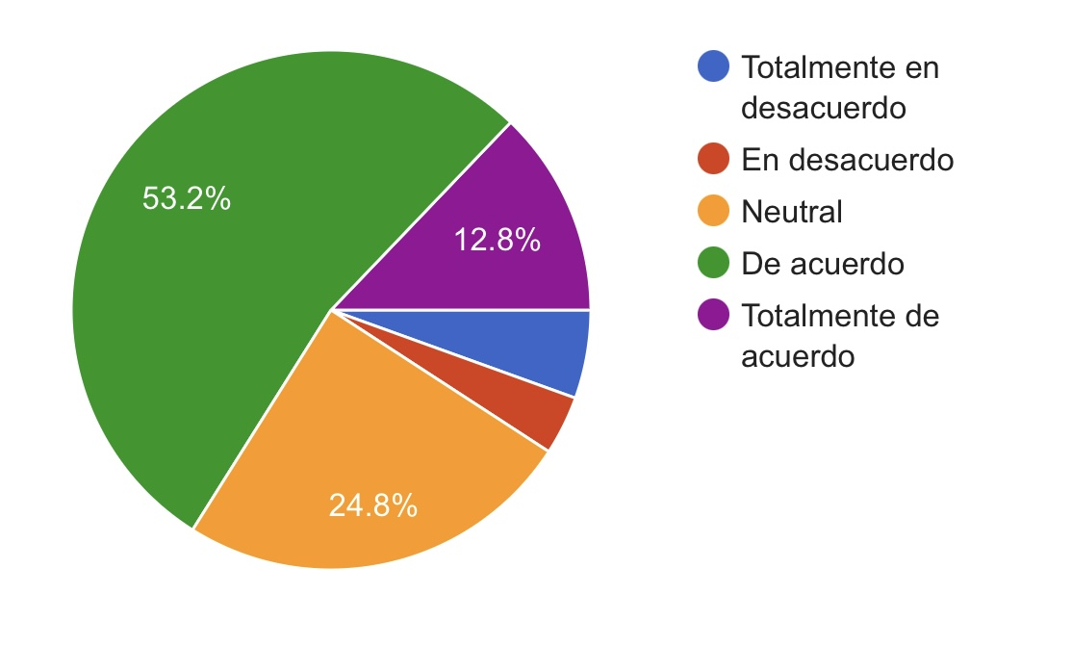

Elaboración propia

Los resultados obtenidos en la figura 1 muestran que el 53.2% de estudiantes expresó estar de acuerdo en que el uso de ChatGPT puede mejorar su aprendizaje, este dato sugirió que más de la mitad de los estudiantes reconoce el potencial de la inteligencia artificial como una herramienta valiosa para enriquecer su proceso educativo en esta área específica.

**Figura 2.** Prefiero aprender a través de proyectos en lugar de métodos tradicionales

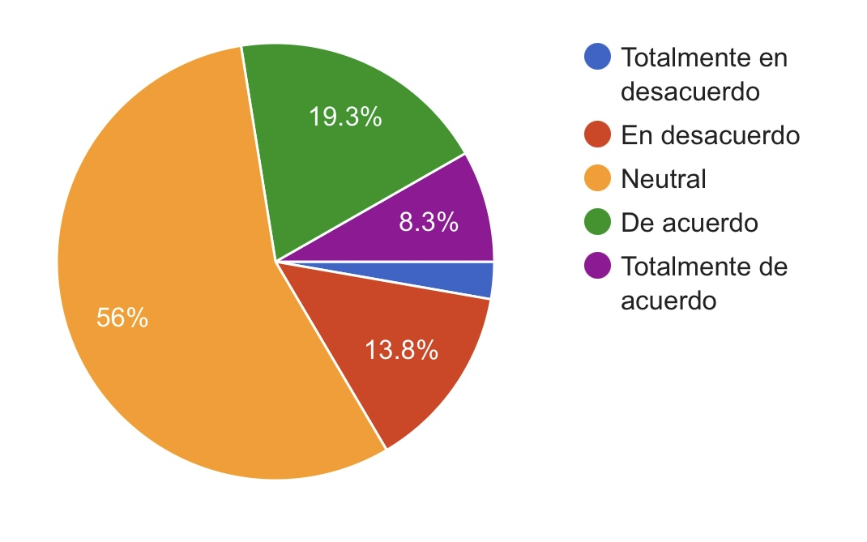

Elaboración propia

Los resultados de la figura 2 indican que el 56% de los estudiantes prefiere aprender a través de

proyectos en lugar de utilizar métodos tradicionales. Este indicador resalta la inclinación de los estudiantes hacia enfoques de aprendizaje más activos y participativos. En contraste, solo el 2.8% de los encuestados se mostró totalmente en desacuerdo con esta preferencia, lo que sugiere que la mayoría de los estudiantes valora la metodología basada en proyectos como una alternativa efectiva para su aprendizaje.

**Figura 3.** La integración de ChatGPT me motiva a participar más activamente

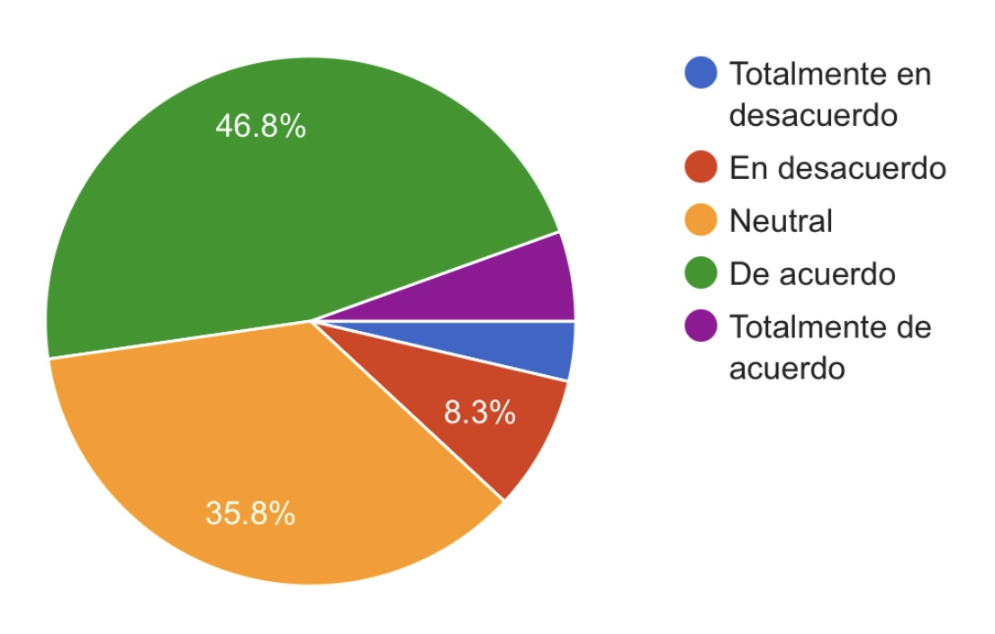

Elaboración propia

Los resultados de la figura 3 indican que el 46.8% de los estudiantes está de acuerdo con la integración de ChatGPT en el aprendizaje basado en proyectos (ABP), señalando que esta metodología los motiva a participar de manera más activa en su proceso educativo. Además, un 35% de los estudiantes se mantiene neutral respecto a esta integración, lo que sugiere que hay una parte considerable de la población estudiantil que no tiene una opinión definida sobre el impacto de ChatGPT en su aprendizaje. Este dato resalta la importancia de seguir explorando y evaluando las percepciones de los estudiantes sobre el uso de la inteligencia artificial en sus estudios.

En este sentido, las entrevistas realizadas a los estudiantes sobre su experiencia con ChatGPT en el Aprendizaje Basado en Proyectos (ABP) revelaron que, aunque la IA es considerada una herramienta útil para acceder a información y facilitar el aprendizaje, también genera preocupaciones sobre la dependencia y la falta de iniciativa para investigar de manera independiente. Muchos señalaron que ChatGPT proporcionaba información errónea o desactualizada, lo que resalta la necesidad de ser específicos en las consultas y verificar la información con fuentes confiables. Además, los estudiantes expresaron el deseo de recibir capacitación sobre el uso adecuado de ChatGPT y coincidieron en que su aplicación debe ser moderada para evitar un aprendizaje superficial. En general, el uso de ChatGPT se considera valioso, pero su uso debe ser equilibrado para maximizar sus beneficios educativos.

Asimismo, el estudio mostró mejoras significativas en diversas áreas del aprendizaje de los estudiantes. A lo largo de los seis meses del estudio de intervención en el análisis de documentos que se realizó reveló un incremento notable en la calidad de los proyectos tras la implementación de ChatGPT, comparando los trabajos realizados antes y después de su uso, se observó un aumento notable en la claridad, estructura y profundidad del contenido. Los estudiantes demostraron una mayor capacidad para aplicar sus conocimientos teóricos al análisis de casos clínicos, lo que se tradujo en una mayor comprensión de los conceptos fundamentales de la Medicina Veterinaria y la Zootecnia. Además, la utilización de ChatGPT facilitó el acceso a información relevante y recursos académicos, lo que enriqueció el proceso de investigación y fomentó un enfoque más crítico y analítico.

En general, los resultados sugieren que la integración de ChatGPT como herramienta de IA en el aprendizaje basado en proyectos contribuyó de manera significativa al desarrollo de competencias esenciales en los futuros profesionales de la medicina veterinaria, esta evolución en la calidad de los proyectos indica que la integración de ChatGPT tuvo un impacto positivo en el proceso de aprendizaje y en la producción académica de los estudiantes.

**Discusión**

La implementación de la inteligencia artificial (IA) en el aprendizaje basado en proyectos ha demostrado ser una estrategia efectiva para mejorar el rendimiento académico de los estudiantes, tal como se evidencia en este estudio. La capacidad de la IA para facilitar el acceso a recursos académicos y herramientas de análisis respalda las afirmaciones (de Rubio et al., 2023) en su artículo; la inteligencia artificial en la educación superior un enfoque transformador, quienes destacan que la tecnología enriquece el proceso de aprendizaje al proporcionar información actualizada y relevante.

Los resultados obtenidos en este estudio coinciden con la perspectiva de los autores Travieso y Ortiz (2018) en su artículo *aprendizaje basado en problemas y enseñanza por proyectos: diferentes alternativas de enseñanza*, quienes sostienen que el aprendizaje basado en proyectos permite a los estudiantes aplicar sus conocimientos en contextos prácticos. Esta aplicación no solo mejora la comprensión de conceptos complejos, sino que también fomenta el desarrollo de competencias esenciales para su futura carrera profesional. La colaboración entre estudiantes, impulsada por la IA, también se alinea con la investigación de (Dieste et al., 2019); que indica que el trabajo en equipo contribuye a un aprendizaje más significativo y profundo.

Además, el enfoque práctico adoptado en este estudio se refleja en la teoría de Mercado et al., (2019), en su trabajo de tesis doctoral *titulada análisis y evaluación de procesos de interactividad en entornos virtuales de aprendizaje*, quienes argumentan que la interacción social en entornos de aprendizaje en línea mejora la experiencia educativa. La colaboración observada durante el desarrollo de los proyectos sugiere que la IA no solo actúa como un recurso informático, sino que también crea un ambiente de aprendizaje colaborativo que es fundamental para el desarrollo de habilidades interpersonales.

Sin embargo, es crucial reconocer que la implementación de la IA en la educación superior debe ir acompañada de un apoyo constante para docentes y estudiantes, el presente estudio coincide con los autores Inca et al., (2024) en su artículo *Desafíos de la educación para la implementación de la inteligencia artificial* donde enfatizan que la formación adecuada en el uso de estas tecnologías es esencial para maximizar su efectividad en el aula. Sin un entrenamiento adecuado, los beneficios potenciales de la IA pueden verse limitados, lo que subraya la necesidad de un enfoque integral en la integración de estas herramientas en el currículo educativo.

**Conclusiones**

La implementación de ChatGPT como herramienta de inteligencia artificial (IA) en el aprendizaje basado en proyectos (ABP) en la educación superior, particularmente en la materia de Comunicación en Medicina Veterinaria, ofrece ventajas significativas al combinar la interacción presencial con tecnologías virtuales, lo que enriquece la experiencia educativa y fomenta un aprendizaje más activo y autónomo. Sin embargo, es esencial que las instituciones educativas proporcionen un acompañamiento continuo durante esta integración de la inteligencia artificial en el aprendizaje basado en proyectos, promoviendo un ambiente colaborativo y asegurando la capacitación adecuada de los estudiantes.

Esto no solo maximiza los beneficios de la IA, sino que también aborda las preocupaciones sobre la dependencia de estas herramientas y la posibilidad de recibir información errónea, al tiempo que se estimula la investigación independiente y el pensamiento crítico, contribuyendo así a una educación completa y efectiva de los futuros profesionales.

Además, esta integración tiene un impacto positivo en la sociedad al preparar a los estudiantes para enfrentar desafíos del mundo laboral contemporáneo, y en la comunidad científica, al fomentar la innovación y el desarrollo de nuevas metodologías educativas que pueden ser replicadas y adaptadas en diferentes contextos.

**Futuras Líneas de Investigación**

* Impacto a largo plazo de la IA en el rendimiento académico y profesional
* Percepción de estudiantes y docentes sobre la integración de chatGPT como herramienta de IA
* Comparativa entre métodos de enseñanza tradicionales y el aprendizaje basado en proyectos con IA

**Referencias**

Alca, J. T. P. y Vidal, V. G. O. (2023). El aprendizaje basado en problemas para el logro de competencias en educación superior. *Dilemas contemporáneos: Educación, Política y Valores*. <https://doi.org/10.46377/dilemas.v2i10.3484>

Arriaga, A. M. P. y González, L. F. M. (2023). *Uso del Chat GPT en las actividades académicas: perspectiva de alumnos de nivel superior.* Inteligencia Artiﬁcial para la transformación de la educación. (pp. 338) SOMECE.

Basáez, E. y Mora, J. (2022). Salud e inteligencia artificial: cómo hemos evolucionado. *Revista Médica Clínica Las Condes,* 33(6), 556-561. https://doi.org/10.1016/j.rmclc.2022.11.003

Choudhary, O. P., Saini, J., Challana, A., Choudhary, O., Saini, J. y Challana, A. (2023). ChatGPT for veterinary anatomy education: an overview of the prospects and drawbacks. *Int J Morphol*, 41(4), 1198-1202.

Cotrina-Aliaga, J. C., Vera-Flores, M. Á., Ortiz-Cotrina, W. C., & Sosa-Celi, P. (2021). Uso de la Inteligencia Artificial (IA) como estrategia en la educación superior. *Revista Iberoamericana de la Educación*. <https://doi.org/10.31876/ie.vi.81>

Dieste, S. A., López, M. R. y Martín, M. D. R. R. (2019). Percepciones de estudiantes universitarios sobre una evaluación formativa en el trabajo en equipo. *Revista Iberoamericana de Evaluación Educativa*, 12(1), 175-192. https://doi.org/10.15366/riee2019.12.1.010

Espitia, P. A. G. y Padilla, A. M. R. (2022). Análisis sobre marcos regulatorios internacionales sobre en la evolución de la inteligencia artificial (2008-2018). *Punto de vista*, 13(20), 127-144. https://doi.org/10.15765/pdv.v13i20.3451

Forero Corba, W., Negre Bennasar, F., Forero, W. y Negre, F. (2023). Técnicas y Aplicación del Machine Learning en la Educación: Una revisión sistemática. *Paisajes de aprendizaje: Enfrentando desafíos con tecnologías digitales*, 91. https://doi.10.14679/2415

García, J. A. C., Díaz, B. L. G., Valdiviezo, Y. G., Rojas, Y. K. O., Mauricio, L. A. S. y Cárdenas, C. A. V. (2023). *Inteligencia artificial en la praxis docente: vínculo entre la tecnología y el proceso de aprendizaje*. https://doi.org/10.17613/vqt1-cp64.

García, F. R. V., Calva, S. W. G., Feijoo, M. A. L., Parra, R. M. y Galarza, M. O. E. (2023). Uso del método aprendizaje basado en proyectos (ABP) en la educación superior. *Polo del Conocimiento: Revista científico-profesional,* 8(6), 1661-1672. https://doi.org/10.23857/pc.v8i6

González Arencibia, M. y Martínez Cardero, D. (2020). Dilemas éticos en el escenario de la inteligencia artificial. *Economía y sociedad*, 25(57), 93-109. http://dx.doi.org/10.15359/eys.25-57.5

Inca, U. R. G., Bauz, A. C., Lozada, R. F. L., Llantui, M. D. C. R. y Bravo, R. B. P. (2024). Desafíos de la Educación para la Implementación de la Inteligencia Artificial. *Ciencia Latina Revista Científica Multidisciplinar,* 8(3), 3588-3602. https://doi.org/10.37811/cl_rcm.v8i3.11576

Lang, C., Wise, AF, Merceron, A., Gašević, D. y Siemens, G. (2022). ¿Qué es la analítica del aprendizaje? *Manual de analítica del aprendizaje*, 8-18. https://doi.org/10.18608/hla22.001

Leal, T. D. Z. (2023). La ética en la Inteligencia Artificial. *Gestión de la seguridad y la Salud en el Trabajo*, 5(2), 78-82. https://doi.org/10.15765/gsst.v5i2.3714

Marcos Rodríguez, M. A., Álvarez, Rubio, A. M., Aguado Lingán, A. M., Paz Rubio, D. E., Saldaña Bocanegra, J. C. y Carrillo Flores, J. W. (2023). Inteligencia Artificial en la educación digital y los resultados de la valoración del aprendizaje. https://doi.org/10.31219/osf.io/c3pmd

Mercado Borja, W. E., Guarnieri, G. y Rodríguez, G. L. (2019). Análisis y evaluación de procesos de interactividad en entornos virtuales de aprendizaje. *Trilogía Ciencia Tecnología Sociedad,* 11(20). https://doi.org/10.22430/21457778.1213

Montes, L. M. (2021). Ecosistemas Educativos e Inclusión, el ABP como Motivador de Trayectorias Educativas [Bachelor's thesis]. https://repositorio.21.edu.ar/handle/ues21/21149 IPEM 193 - José Maria Paz

Rico Sesé, J. (2023). Nuevos retos para el diseño y la comunicación. La inteligencia artificial en los procesos creativos del diseño gráfico [Doctoral dissertation, Universitat Politècnica de València]. https://doi.org/10.4995/Thesis/10251/192876

Rubio, P. V., González, G. P. B., Salcán, A. C. Q. y Yedra, H. M. C. (2023). La inteligencia artificial en la educación superior: un enfoque transformador. *Polo del Conocimiento: Revista científico-profesional*, 8(11), 67-80. https://doi.org/10.23857/pc.v8i11.6193

Ruiz, E. D. A. (2023). ChatGPT: una mirada desde la investigación. *Revista Investigaciones Andina*, 25(46). https://doi.org/10.33132/01248146.2256

Sabzalieva, E. y Valentini, A. (2023). ChatGPT e inteligência artificial na educação superior: guia de início rápido. UNESCO. https://coilink.org/20.500.12592/np5ht9t

Salgado-Escobar, G. y Aguilar-Fernández, M. (2021). Hacia la transformación de los estudiantes: un proceso transdisciplinario para la educación superior. *RIDE. Revista Iberoamericana para la Investigación y el Desarrollo Educativo*, 12(23). https://doi.org/10.23913/ride.v12i23.1057

Sarrazola, A. (2023). Uso de ChatGPT como herramienta en las aulas de clase. *Revista EIA*, *20*(40), 4020-pp. https://doi.org/10.24050/reia.v20i40.1708

Torres, M. C., Icaza, S. O., Figuera, M. M. y Cando, X. O. Y. (2024). ChatGPT como herramienta pedagógica en la metodología de Aprendizaje Basado en Proyectos. *593 Digital Publisher CEIT*, 9(4), 197-209. https://doi.org/10.33386/593dp.2024.4.2493

Tramallino, C. P. y Zeni, A. M. (2024). Avances y discusiones sobre el uso de inteligencia artificial (IA) en educación. *Educación,* 33(64), 29-54. https://doi.org/10.18800/educacion.202401.M002

Travieso Valdés, D. y Ortiz Cárdenas, T. (2018). Aprendizaje basado en problemas y enseñanza por proyectos: alternativas diferentes para enseñar. *Revista Cubana de Educación Superior,* 37(1), 124-133. http://scielo.sld.cu/scielo.php?script=sci_arttextypid=S0257-43142018000100009ylng=esynrm=iso

**Anexo 1. Contenido del proyecto Aprendizaje Basado en Proyectos**

Introducción

Desarrollo

Caso Clínico

Reseña del paciente: (identificación o nombre del paciente, especie, raza, edad, color, género, peso, señas particulares, fecha de nacimiento, procedencia (urbana/rural), motivo de consulta, esquema de vacunación y desparasitación, alimentación, enfermedades anteriores, cirugías anteriores, estado reproductivo, antecedentes familiares, hábitat.

Historia clínica (Anamnesis): Se conforma por la información que brinda el propietario sobre la patología o problemática que presente el paciente al momento de la consulta.

Examen Físico General: Evaluación clínica general, compuesta por 15 parámetros en los cuales se valora el estado patológico del paciente (temperatura, tiempo de llenado capilar, frecuencia cardiaca, frecuencia respiratoria, pulso, etc.).

Pruebas Complementarias de Diagnóstico: Son aquellas pruebas las cuales son confirmatorias a diagnostico (hemograma, química sanguínea, rayos x, ultrasonido, etc.).

Diagnostico presuntivo. Es aquel diagnostico orientado a la sospecha patológica del paciente.

Diagnóstico definitivo. Es el resultado diagnóstico de acuerdo al examen clínico realizado al paciente y que nos da como resultado el nombre de la patología presente en el paciente.

Control y prevención. Medidas de bioseguridad

Tratamiento. Serie de medicamentos recetados o administrados al paciente de acuerdo a la patología presentada.

Conclusión

Referencias Bibliograficas